Министерство науки и высшего образования Российской Федерации
федеральное государственное бюджетное образовательное учреждение
высшего образования
«Санкт-Петербургский государственный университет
промышленных технологий и дизайна»

Инженерная школа одежды (колледж)

Специальность | 09.02.07 Информационные системы и программирование

ТЕХНИЧЕСКОЕ ЗАДАНИЕ

на тему
По дисциплине |  | Проектирование и разработка веб-приложения

Исполнитель –  студент учебной группы |  | 2-ШИД-2
 |  | (группа)
 |  | Скородумов Максим Алесеевич
 |  | (Ф.И.О./ подпись)

Руководитель: |  | Лермонтова Екатерина Сергеевна
 |  | (должность, ученая степень / звание, Ф.И.О./ подпись)

Санкт-Петербург
2026
ВВЕДЕНИЕ

Нужна перезагрузка – это не просто выставка и не обычная мастерская, а необычное пространство, где можно заново оживить вещь, которая уже потеряла своё первоначальное значение. Идея родилась из простого наблюдения, например, у всех дома лежат старые футболки с концертов, сломанные телефоны, ненужные книги. Их не выбрасывают, потому что в них есть память, но при этом и не используют, думают, что пригодятся. Нужна перезагрузка предлагает не хранить в коробке и не выкидывать, а превратить в нечто новое – с помощью рук, технологий и небольшой истории.

Компания работает в Санкт-Петербурге и представляет собой пространство для разных видов деятельности: шитья, пайки, 3D-печати, сканирования. Любой человек может прийти сюда со своей вещью и за 1-2 часа превратить её в арт-объект. Например, из старой джинсовой куртки можно сделать рюкзак, в который вшит NFC-чип – при прикосновении смартфона он открывает данные владельца. Или из разбитого телефона – светильник, который мигает в ритме музыки, которую слушал его владелец.

Наш проект предоставляет 3 вида услуг. Первое, это короткие мастер-классы продолжительностью 1-2 часа, где участники работают с швеями, техниками, дизайнерами. Можно выбрать формат под себя. Главное правило – приносить свою вещь, а не использовать стандартные материалы. Второе, каждому обновлённому объекту даётся цифровая биография. После завершения работы участник получает QR-код, который можно прикрепить к вещи. При сканировании открывается страница с фото, видео процесса создания. Третье, все готовые объекты попадают в цифровую галерею – часть остаётся в физическом пространстве

Целевую аудиторию проекта Нужна перезагрузка составляют жители Санкт-Петербурга в возрасте от 18 до 30 лет, для которых вещи – это не просто предметы, а носители воспоминаний. Они ищут способы вернуть старые вещи.
Для лучшего понимания потребностей и мотиваций были разработаны карточки персон – детализированные профили Григория, Анны, Максима и Юлии. Каждая карточка включает описание их интересов, целей, болевых точек, а также то, что они говорят, думают, делают и чувствуют в контексте взаимодействия с проектом. Эти персоны помогают команде Нужна перезагрузка сохранять фокус на реальных людях и принимать решения, которые действительно работают для питерской молодёжи. Карточки персон представлены на рисунках 1-4.

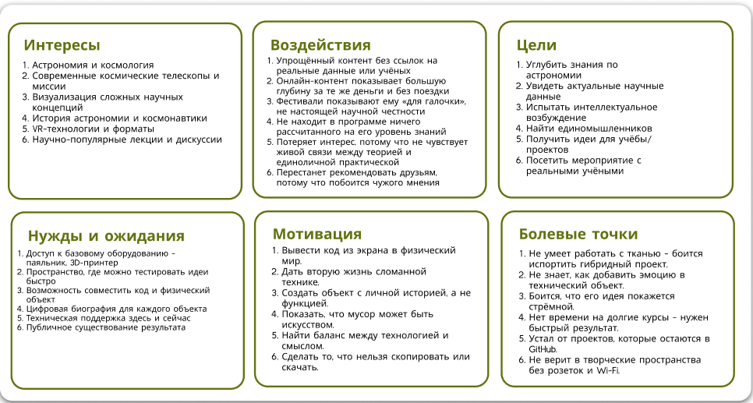 | 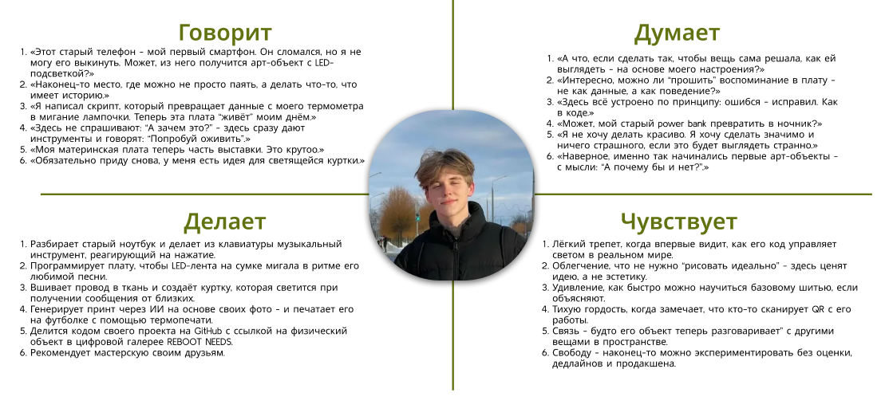
Рисунок 1 – Карточка персоны Григорий

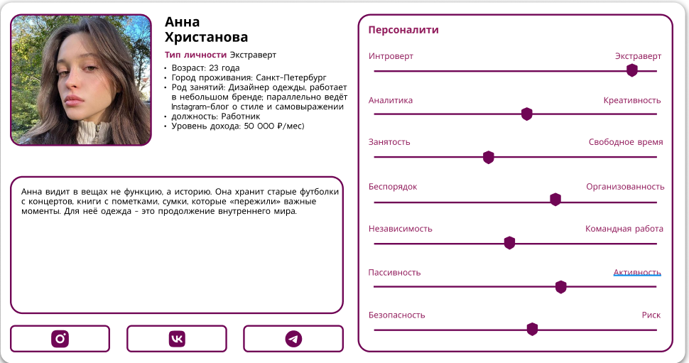
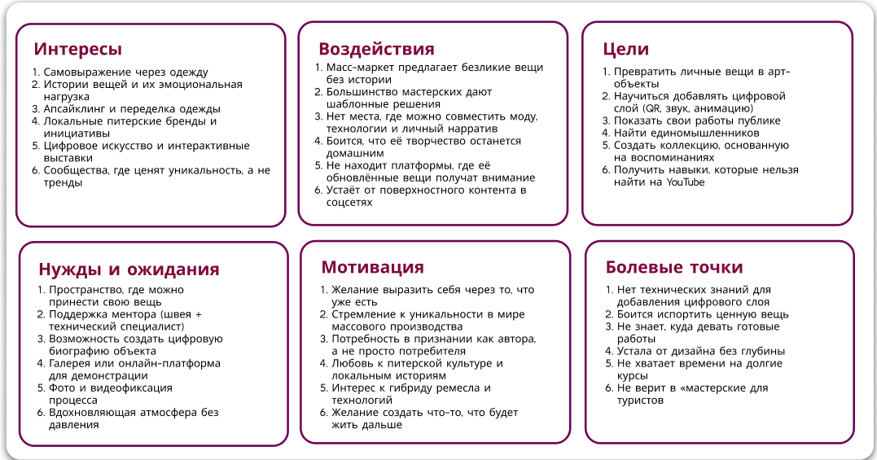 | 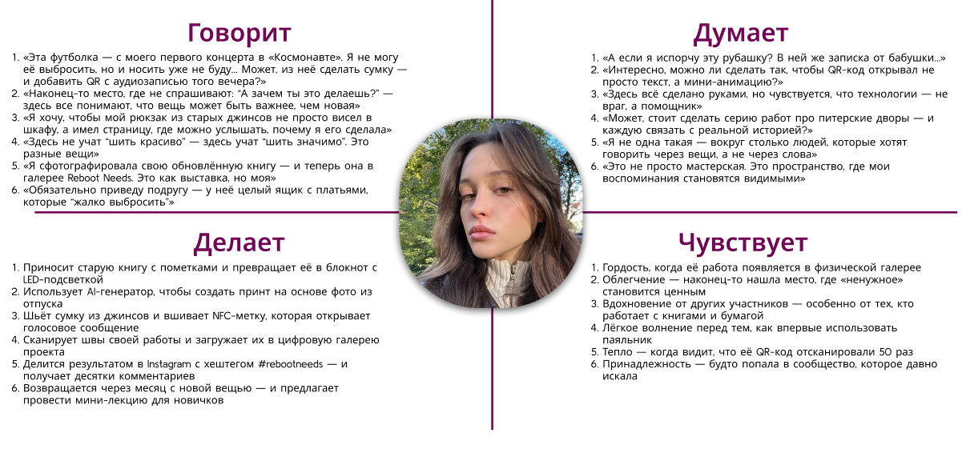
Рисунок 2 – Карточка персоны Анна

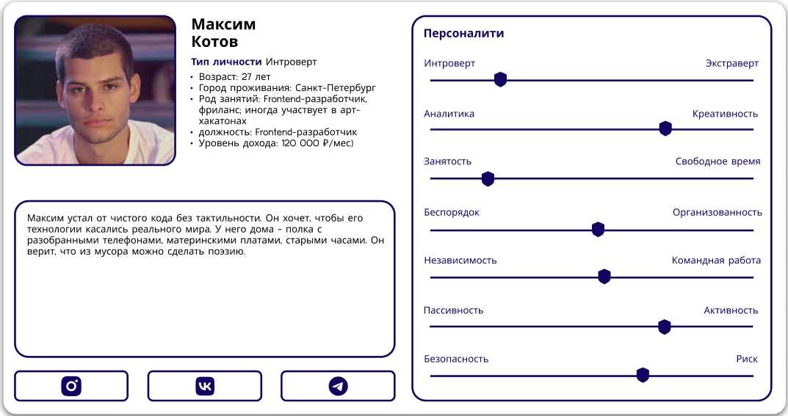
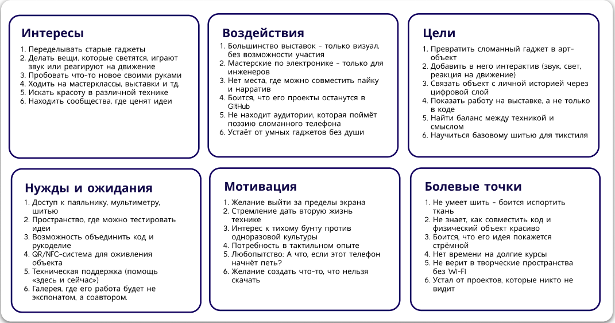 | 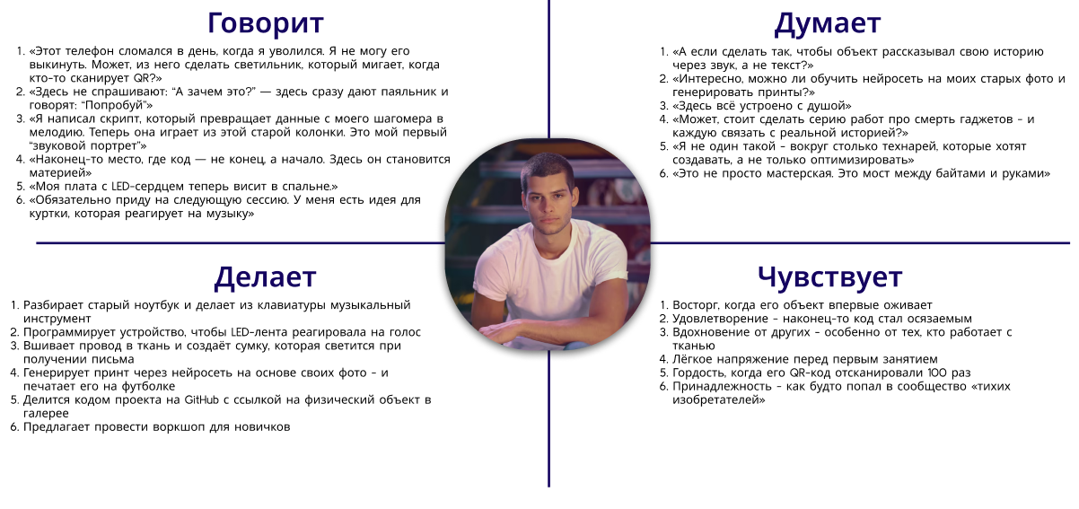
Рисунок 3 – Карточка персоны Максим

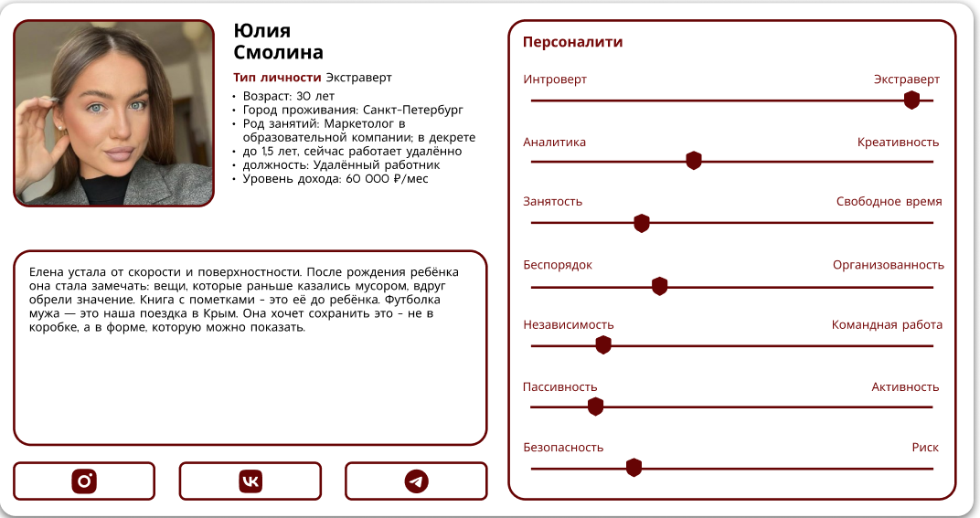
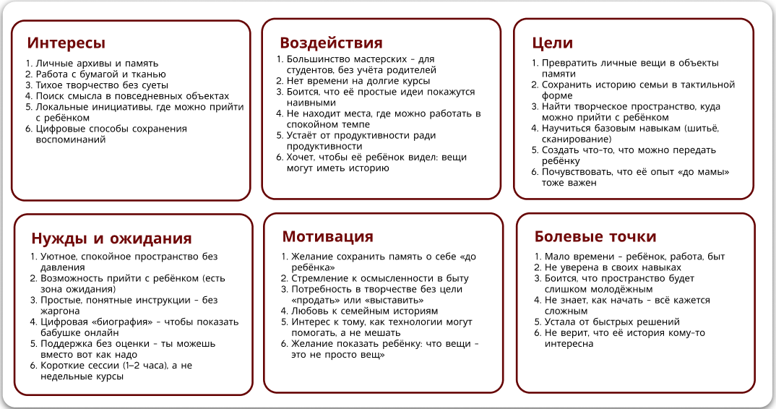 | 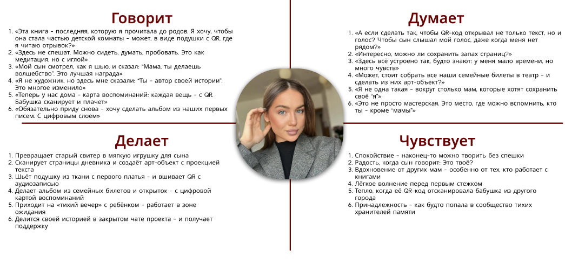
Рисунок 4 – Карточка персоны Юлия

Проект Нужна перезагрузка строится вокруг следующих ключевых слов, которые отражают его суть:
- Перезагрузка
- Память
- Старые вещи
- Искусство
- Мастерская
- Санкт-Петербург
- Работа руками
- История
- Выставка
- Новые технологии

Также была разработана цветовая палитра, она представлена на рисунке 5.

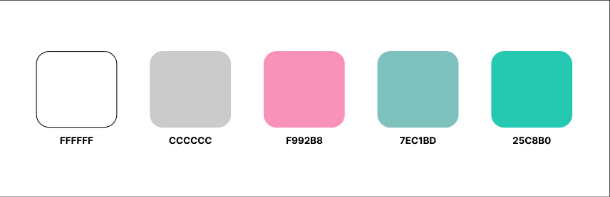
Рисунок 5 – Цветовая палитра

- МУДБОРД

Для формирования визуальной концепции проекта был разработан мудборд. Это позволило выявить общие визуальные тренды. Мудборд, представленный на рисунке 6

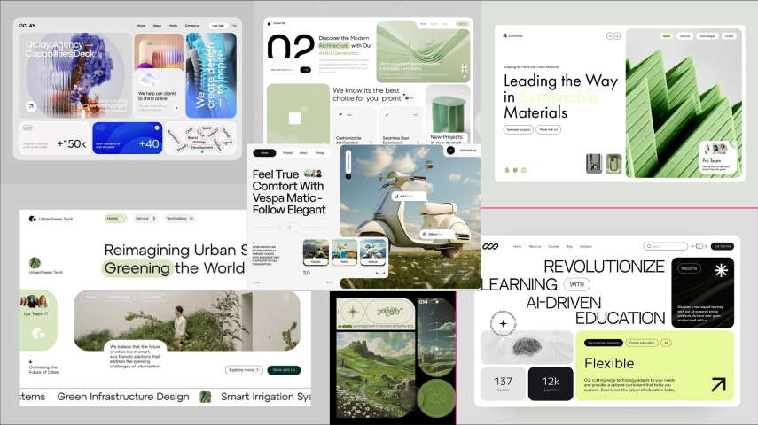
Рисунок 6 – Мудборд

- СТРУКТУРА

Для обеспечения логичной навигации и удобства использования пользователем была разработана структура веб-сайта. Структура веб-сайта представлена на рисунке 7.

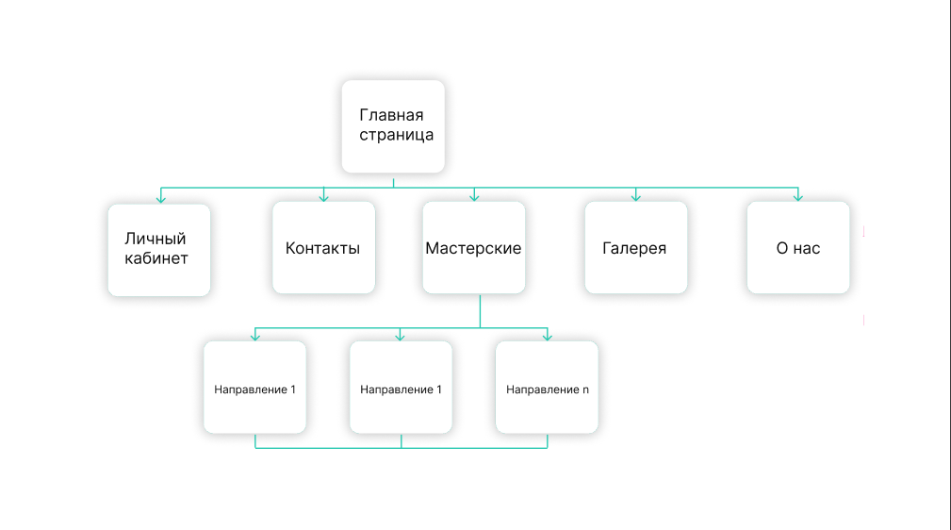
Рисунок 7 – Структура

- ОПИСАНИЕ КАЖДОЙ СТРАНИЦЫ ВЕЙ-САЙТА

  - Шапка и футер

Шапка сайта представляет собой горизонтальную полосу, закрепленную в верхней части экрана на всех страницах проекта. Внутри шапки слева по краю расположено изображение логотипа проекта, которое служит кликабельным элементом для возврата на главную страницу. Справа от логотипа, занимая оставшуюся часть пространства шапки, находится основное меню навигации, пункты которого выстроены в одну горизонтальную линию с равномерными отступами между ними. Меню содержит текстовые ссылки на разделы Мастерская, о нас, Контакты, ЛК и Галерея, при этом активный раздел может быть визуально выделен цветом или подчеркиванием. Высота шапки фиксирована для обеспечения единообразия восприятия.
Подвал сайта расположен в самой нижней части каждой страницы и отделен от основного контента визуальной границей или отступом. Внутри подвала слева размещен знак копирайта, содержащий текущий год и название проекта. В центральной части или выше копирайтом продублировано меню навигации со ссылками на основные разделы сайта для удобства пользователя. Слево подвала логотип. В правой части подвала расположены иконки социальных сетей, которые являются кликабельными ссылками на внешние ресурсы проекта. Все элементы подвала выровнены по одной линии.

  - Главная страница

Главная страница содержит стандартную шапку и подвал, которую мы расписали выше.
Первый блок, который занимает всю ширину экрана и содержит по центру крупный баннер, служащий для формирования первого впечатления о мастерской.
Второй блок, в котором размещены фотографии интерьера или процесса работы вместе с текстовыми блоками, содержащими интересные факты о мастерской, причем фотографии и текст могут быть расположены рядом друг с другом или текст может накладываться на изображения.
Третий блок следует за вторым и содержит информационный раздел о нас, где текстом представлена информация об организации, подробное описание того, чем именно занимается мастерская, и указано местоположение проекта.
Четвертый блок, представляющий собой краткую галерею работ, выполненную в виде сетки или слайдера с миниатюрами лучших проектов.
Пятый блок расположен ниже галереи и посвящен объяснению принципа работы, где пошагово описано взаимодействие с мастерской.
Шестой блок содержит краткое описание услуг, где перечислены основные направления деятельности с небольшими пояснениями. Выполнены они в карточках.
Седьмой блок находится содержит отзывы клиентов, оформленные в виде карточек или слайдера.

  - Личный кабинет

Личный кабинет содержит стандартную шапку и подвал, которую мы расписали выше.
Первый блок с данными пользователя, где отображается основная информация о владельце аккаунта.
Ниже данных пользователя расположены четыре основных раздела, которые могут быть оформлены в виде вкладок, идущих друг за другом, и включают в себя раздел:
Мои записи, раздел Мои объекты, раздел Моя QR-биография и раздел Настройки.
Внутри этих разделов предусмотрен просмотр истории активности пользователя, где видно, чем он занимался, а также доступна форма для изменения личных данных. В разделе Мои объекты предусмотрена возможность выгрузить свою работу в цифровую галерею, а в разделе QR-биографии доступна функция скачать QR-код.

  - Контакты

Контакты содержит стандартную шапку и подвал, которую мы расписали выше.
Основное пространство страницы занимает контент блок контактов, где центральное место расположена интерактивная карта с меткой местоположения мастерской. Рядом с картой или над ней текстовым блоком продублирован физический адрес для удобства копирования. Ниже адреса размещен блок с расписанием работы, содержащий таблицу или список с днями и часами приема клиентов. Под расписанием находится блок с важными деталями, где текстом указаны дополнительные условия посещения или правила. В нижней части контентной зоны расположена форма обратной связи с полями для ввода имени, контакта и сообщения, а также кнопкой отправки.

  - Мастерские

Страница мастерские содержит стандартную шапку и подвал, которую мы расписали выше.
В верхней части расположен переключатель тем, состоящий из трех кнопок или вкладок с названиями Одежда, Техника и Бумага, расположенных горизонтально.
При нажатии на любую из тем появляются карточки с разными направлениями (например 3d печать, моделирование и тд). В каждой карточке присутствует текст(описание) для каждого направления и краткий экскурс (Что приносить, что можно сделать, примеры работ).
При выборе варианта Одежда под переключателем отображаются карточки, где текстом указано что можно принести старую футболку джинсы или свитер и превратить их в сумку рюкзак или другой аксессуар, также здесь написано сколько это займёт времени, перечислены ключевые моменты процесса и размещена кнопка записаться.
При выборе варианта Техника контент меняются карточки о том, что можно взять сломанный телефон наушники или плату и сделать из них светильник музыкальный инструмент или арт объект, при этом также указаны время выполнения, ключевые моменты и кнопка записаться.
При выборе варианта Бумага отображается карточки с направлениями о возможности переделать книги журналы или записки в блокнот открытку или даже звуковой архив, сопровождаемая данными о времени, ключевыми моментами и кнопкой записаться.

  - Галерея

Страница галерея содержит стандартную шапку и подвал, которую мы расписали выше.
Контент страницы разделен на две части, где первая часть посвящена физической галерее и содержит большую фотографию интерьера мастерской, на которой визуально отмечено, где стоят настоящие обновлённые вещи с QR кодами, и сопровождается текстовой подписью о том, что их можно посмотреть если прийти в мастерскую. Эта часть расположена слева.
Вторая часть страницы представляет собой цифровую галерею, выполненную в виде сетки с фотографиями работ участников сайта. Эта часть находится справа. При клике на любую вещь в сетке открывается детальное представление объекта, где можно увидеть слайдер или два изображения как она выглядела до и после, прочитать историю от автора в текстовом блоке и посмотреть материалы о том, как её делали. В интерфейсе просмотра каждой работы предусмотрены кнопки чтобы сохранить объект или поделиться им через социальные сети.

  - О нас

Страница о нас содержит стандартную шапку и подвал, которую мы расписали выше.
В начале контентной зоны расположен текстовый блок о нас, где рассказывается кто мы и чем занимаемся в проекте Нужна перезагрузка.
Ниже этого блока находится секция с фото команды, где фотографии сотрудников расположены в карточке и каждое фото сопровождается короткой подписью с именем и ролью сотрудника под изображением.
Далее следует блок с реальными питерскими историями, содержащий карточки с примерами работ, например, как студенты спасли тысячу книг и сделали из них инсталляцию или как местный музыкант оживил сломанную гитару.
Завершает страницу блок истории создания нашей мастерской, где текстом раскрыты идея, история возникновения и развития проекта, расположенный в нижней части контента перед подвалом.

